Ministerul Educaţiei din Republica Moldova

Universitatea Liberă Internaţională din Moldova

Facultatea Informatică şi Inginerie

Catedra Tehnologii Informaţionale şi Inginerie

**RAPORT**

la lucrarea de laborator № 3

Disciplina: Prelucrarea semnalelor

*"* *Correlation signal processing "*

**A efectuat**

**studentul gr.IA-33 Semnătura Cușnariov Ruslan**

**A verificat**

**Dr.hab., prof.univ Semnătura Perju Veaceslav**

**Chişinău 2013**

**2.** Output the results on the screen

1. Deschidem imaginea în programul IPS

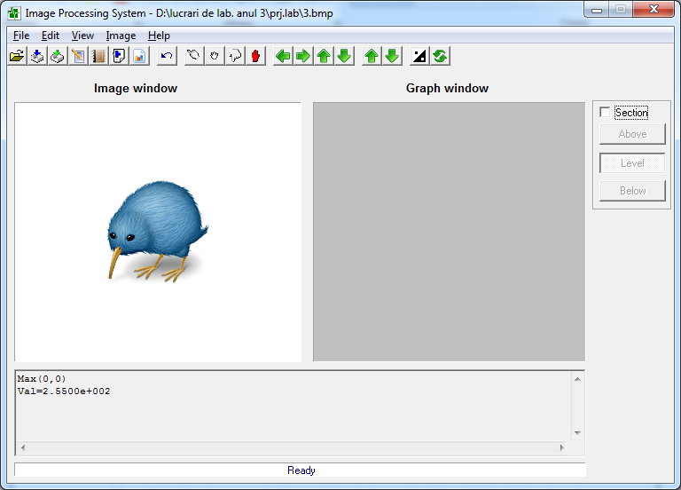

Fig. 1.1 Dechiderea imaginii

1. Realizăm: Image-> Analyze ->Correlation->Corelation2 şi deschidem imaginea

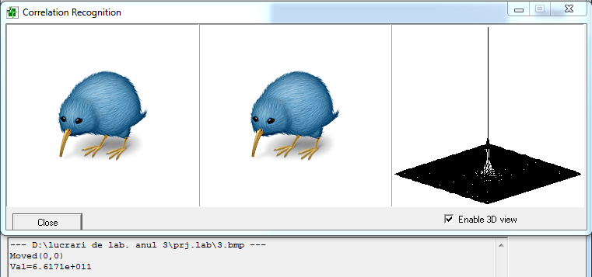

Fig. 1.2 correlation2

1. Analizăm modificările corelatiilor imaginii la translarea imaginii în 5 poziţii.
2. Translam Imaginea cu 5 pixeli.

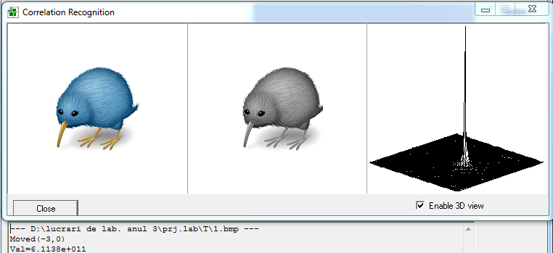

Fig 1.3 Translarea imaginii cu 5 p.

1. Translam Imaginea cu 10 pixeli

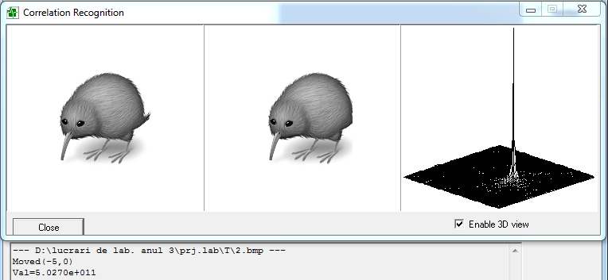

Fig 1.4 Translarea imaginii cu 10 p.

1. Translam Imaginea cu 15 pixeli

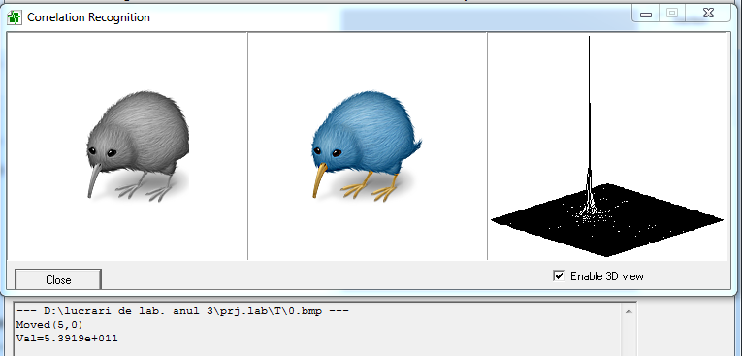

Fig 1.5 Translarea imaginii cu 15 p.

1. Translam Imaginea cu 20 pixeli

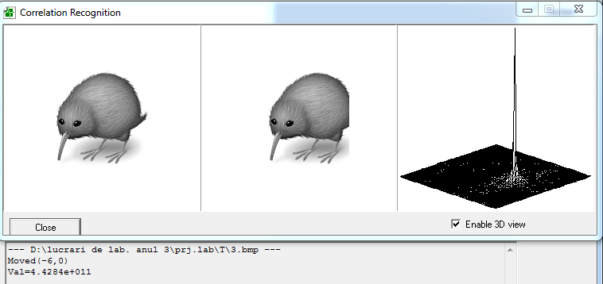

Fig 1.6 Translarea imaginii cu 20 p.

1. Translam Imaginea cu 25 pixeli

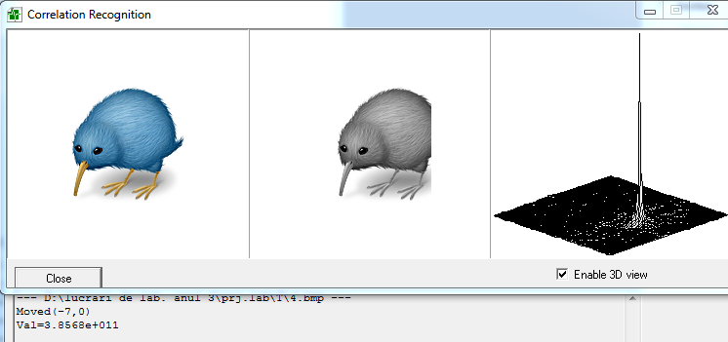

Fig 1.7 Translarea imaginii cu 25 p.

Conform datelor primite, înregistrăm datele în tabel tabelul 1.1

|  |  |
| --- | --- |
| Translare | Valoarea maximală a funcţiei |
| Cu 5p. | 6.1138e+011 |
| Cu 10p. | 5.0270e+011 |
| Cu 15p. | 5.3919e+011 |
| Cu 20p. | 4.4284e+011 |
| Cu 25p. | 3.8568e+011 |

După aceste date facem un grafic şi analizăm cum se modifică semnalul.

Diagrama 1.1

1. Analizăm modificările corelatiilor imaginii la rotirea imaginii
2. Rotim cu 0o

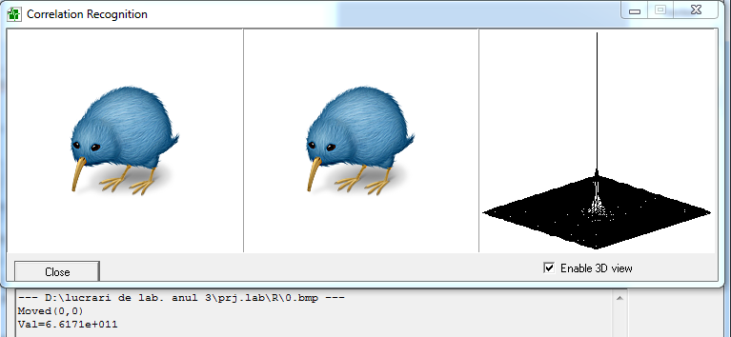

Fig 1.8 Rotirea cu 0o.

1. Rotim cu 5o

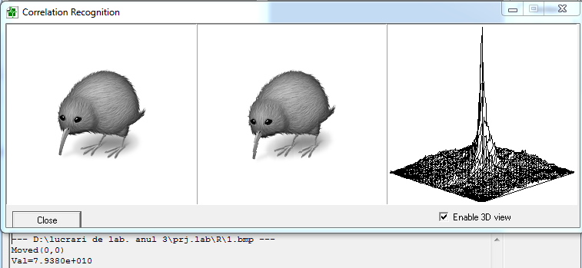

Fig 1.9 Rotirea cu 1o

1. Rotim cu 10o

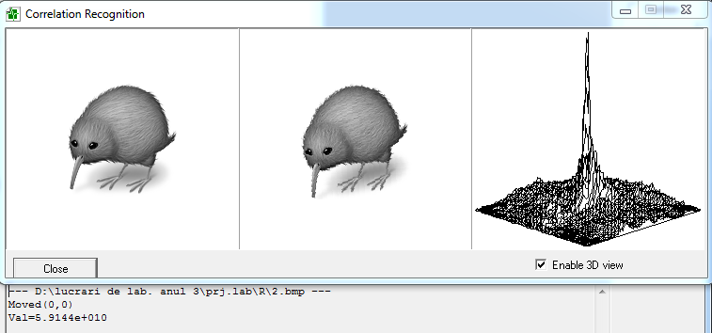

Fig 1.10 Rotirea cu 2o

1. Rotim cu 15o

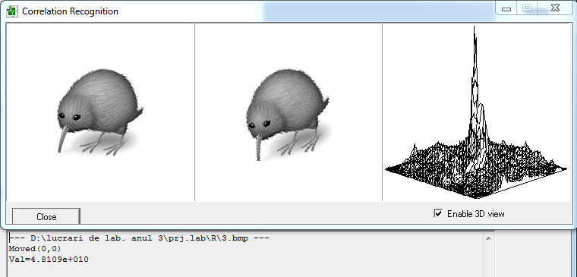

Fig 1.11 Rotirea cu 3o

1. Rotim cu 20o

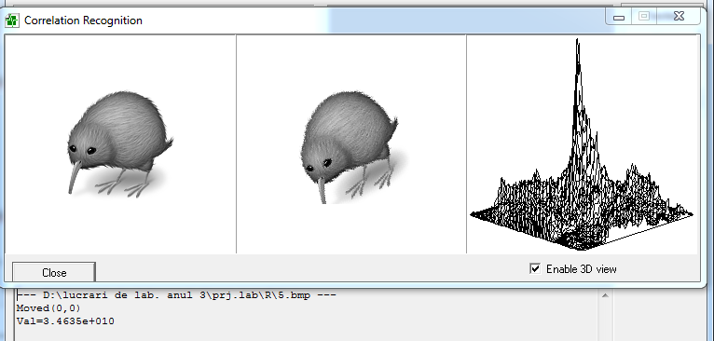

Fig 1.12 Rotirea cu 4o

1. Rotim cu 25o

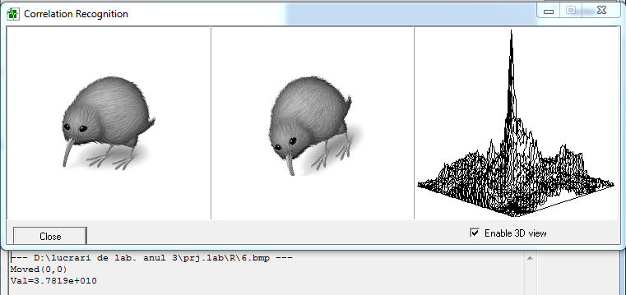

Fig 1.13 Rotirea cu 5o

1. Rotim cu 30o

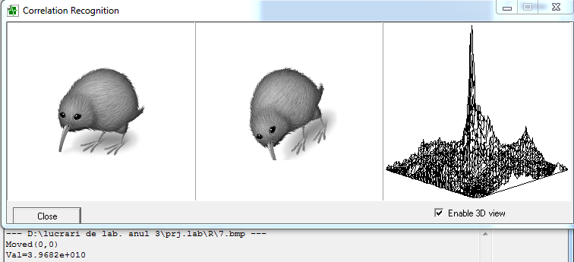

Fig 1.14 Rotirea cu 6o

Conform datelor primite, înregistrăm datele în tabel tabelul 1.2

|  |  |
| --- | --- |
| Rotire | Valoarea maximală a funcţiei |
| Cu 0o | 6.6171e+011 |
| Cu 5 o | 7.9380e+010 |
| Cu 10 o | 5.9144e+010 |
| Cu 15 o. | 4.8109e+010 |
| Cu 20 o | 3.4635e+010 |
| Cu 25 o | 3.7819e+010 |
| Cu 30 o | 3.9682e+010 |

După aceste date facem un grafic şi analizăm cum se modifică semnalul.

Diagrama 1.2

1. Analizăm modificările corelatiilor imaginii la Scalare imaginii
2. Scalam cu 1

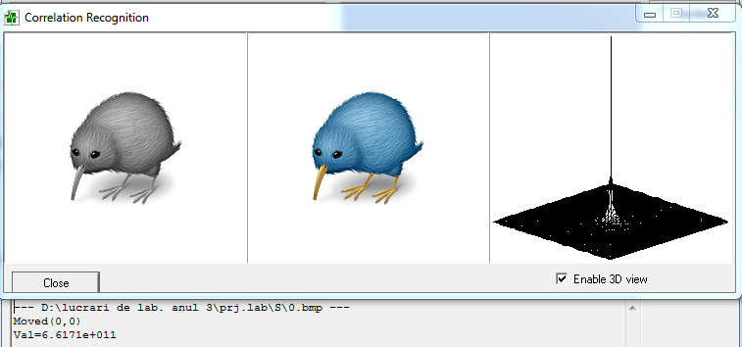

Fig 1.15 Marirea imaginii

1. Scalam cu 0,95

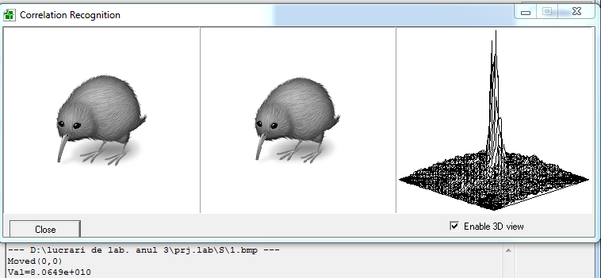

Fig 1.16 Marirea imaginii cu 0,95

1. Scalam cu 0,90

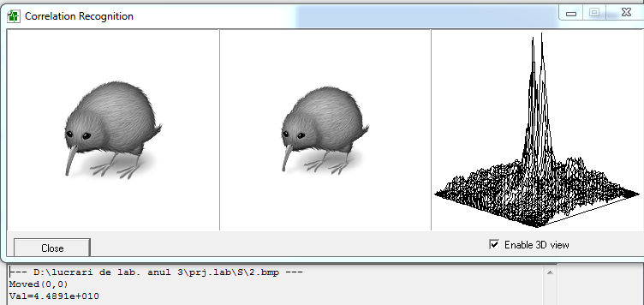

Fig 1.17 Marirea imaginii cu 0,90

1. Scalam cu 0,85

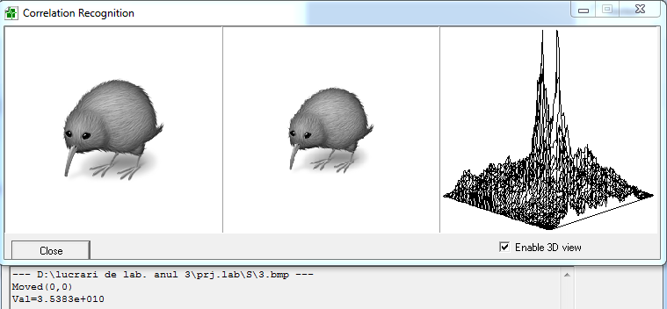

Fig 1.18 Marirea imaginii cu 0,85

1. Scalam cu 0,80

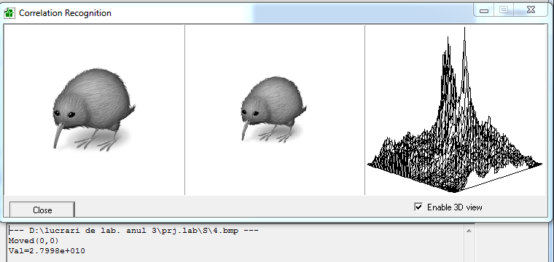

Fig 1.19 Marirea imaginii cu 0,80

1. Scalam cu 1,05

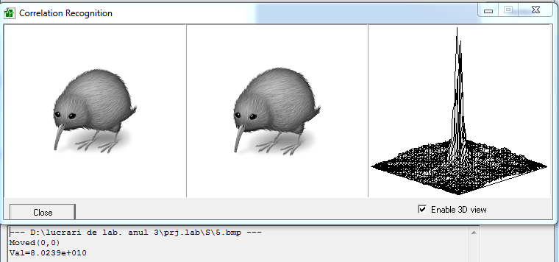

Fig 1.20 Marirea imaginii cu 1,05

1. Scalam cu 1,1

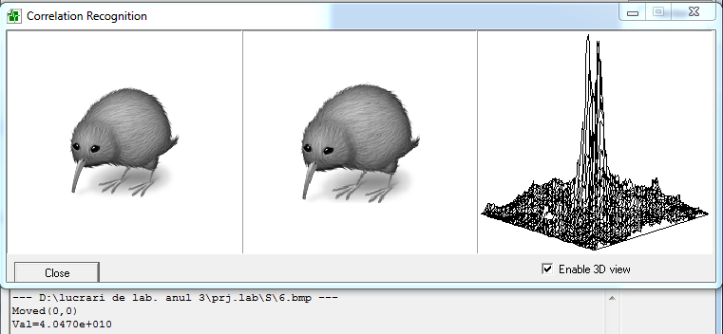

Fig 1.21 Marirea imaginii cu 1,1

1. Scalam cu 1,4

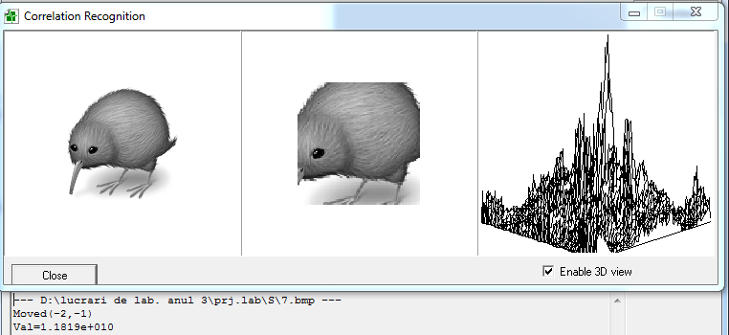

Fig 1.22 Marirea imaginii cu 1,4

1. Scalam cu 1,5

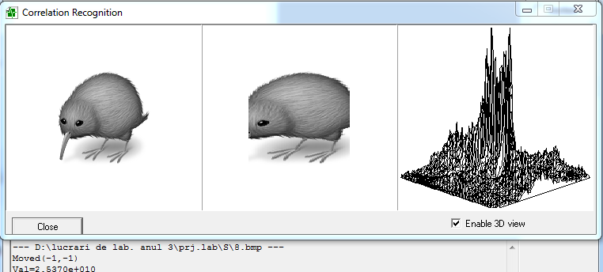

Fig 1.23 Marirea imaginii cu 1,5

1. Scalam cu 1.8

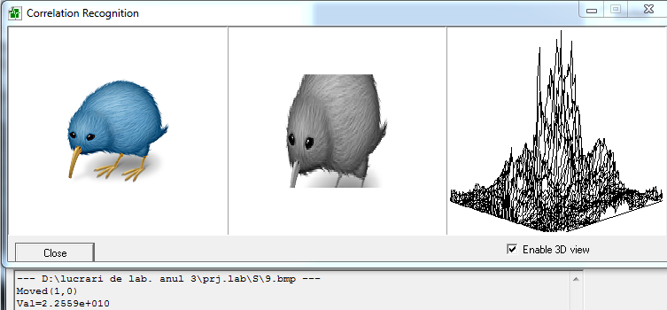

Fig 1.24 Marirea imaginii cu 1,8

Conform datelor primite, înregistrăm datele în tabel tabelul 1.3

|  |  |
| --- | --- |
| Marire | Valoarea maximală a funcţiei |
| Cu 1 | 6.6171e+011 |
| Cu 0,95 | 8.0649e+010 |
| Cu 0,90 | 4.4891e+010 |
| Cu 0,85 | 3.5383e+010 |
| Cu 0,80 | 2.7998e+010 |
| Cu 1,05 | 8.0239e+010 |
| Cu 1,1 | 4.0470e+010 |
| Cu 1,4 | 1.1819e+010 |
| Cu 1,5 | 2.5370e+010 |
| Cu 1,8 | 2.2559e+010 |

După aceste date facem un grafic şi analizăm cum se modifică semnalul.

Diagrama 1.3

**ADD NOISE**

N=0,01

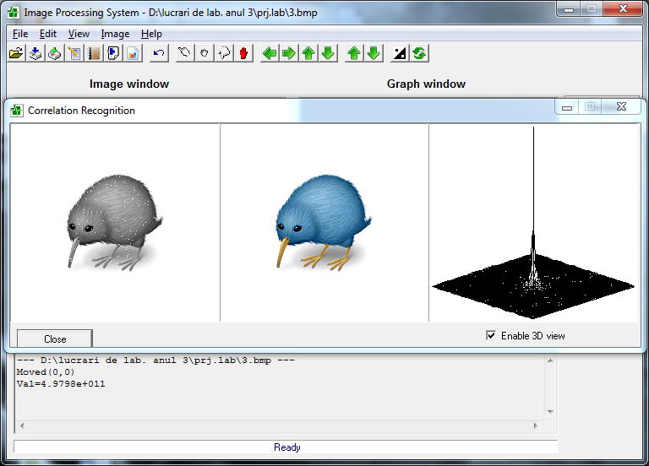

N=0.02

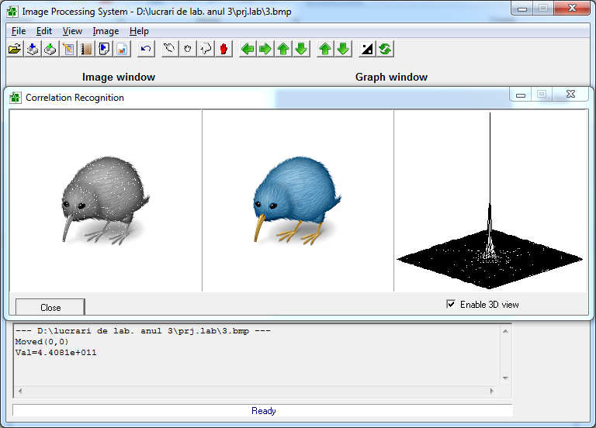

N=0.1

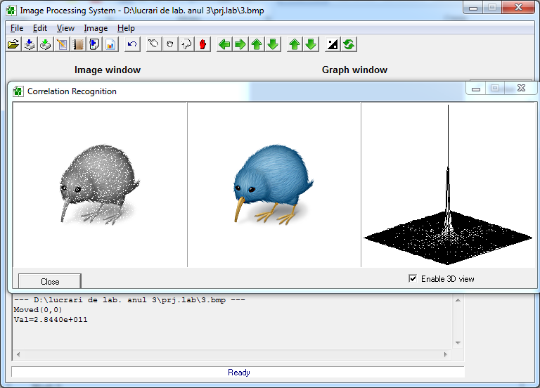

N=0.15

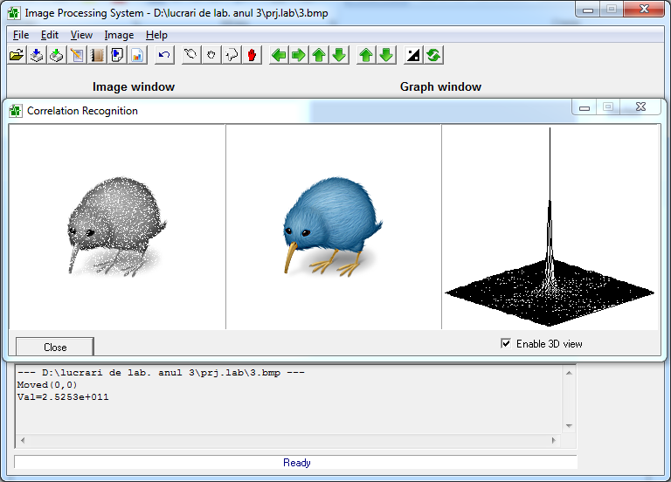

N=0.2

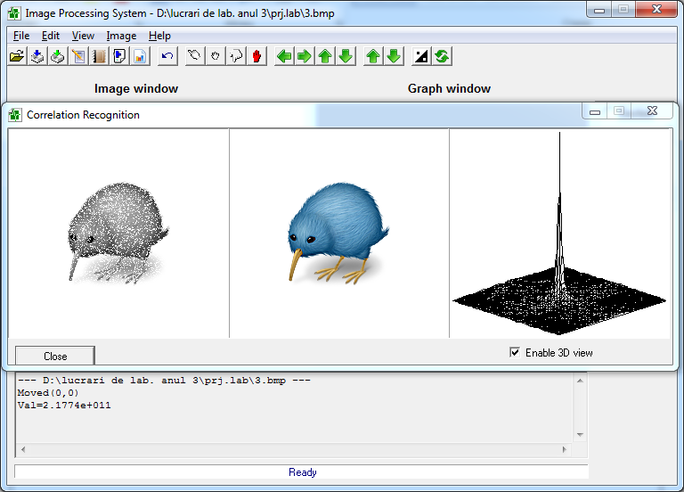

|  |  |
| --- | --- |
| Valori | Valoarea maxima a functiei |
| 0.01 | 4.9798e+011 |
| 0.02 | 4.4081e+011 |
| 0.1 | 2.8440e+011 |
| 0.15 | 2.5253e+011 |
| 0.2 | 2.1774e+011 |

Diagram

**Concluzie:**